MONITORING ŠACHY

LEDEN 2018

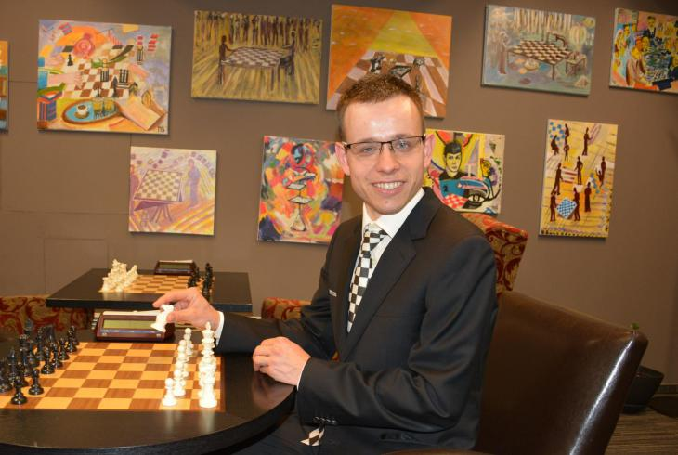

210. díl pořadu V šachu
chess.cz - 31.1.2019
strana: 00

Premiéra bude v pátek 1. února ve 13:15 na ČT sport. Po premiéře bude možné se na pořad podívat na adrese: http://www.ceskatelevize.cz/ivysilani/10111941499-v-sachu/ .

S Michalem Konopkou jako hostem ve studiu rozebereme především 81. turnaj ve Wijku aan Zee, kde opět kraloval Magnus Carlsen. Podíváme se také na analýzu z extraligového zápasu Lysá nad Labem – Pardubice. Reportáže jsou připravené z extraligy i Openu Praha. Na závěr pořadu uvidíte, jak může být pro šachistu nebezpečný dress code.

Tradiční soutěžní otázka: Kolikrát vyhrál Magnus Carlsen turnaj ve Wijku aan Zee? Odpovídat můžete do konce února na adresu soutez@chess.cz a vyhrát knihy mezinárodního mistra Richarda Biolka.

Článek publikován 31. 1. 2019 v rubrice Aktuality KMK, Aktuality na hlavní stránce.

Šachy si v Mariánských Lázních zahráli Číňané i Indové
zivechebsko.cz - 31.1.2019
strana: 00

Celkem 198 lidí z celkem dvaceti zemí světa se zúčastnilo mezinárodního turnaje v šachách v Mariánských Lázních. Prestižní soutěž Open Mariánské Lázně se v tomto malebném městě konala už po osmnácté. Záštitu nad festivalem převzal mariánskolázeňský starosta Martin Kalina. Zahrát si sem přijel i 75 letý Václav Pacl.

„Šachy hraji už několik let. V této hře je nejdůležitější strategie. Pokud člověk nedává pozor, může soupeř učinit tah, který jeho protihráč nečekal. Šachy jsou kruté,“ řekl. „Šachy jsem si zahrál několikrát i v zahraničí, namátkou jsem byl například v Maďarsku v Budapešti. Jinak v Mariánských Lázních se mi velmi líbí, je to krásné město. I když se musím přiznat, že vyloženě památky už nevyhledávám. Stačí mi ale se projít městem a vychutnat si celkovou architekturu v lázních. Letos jsem například navštívil i lázeňskou knihovnu, kde jsem jako senior získal i průkaz zdarma a mohl jsem si pak přečíst své oblíbené knihy, protože televizi příliš nesleduji. Samozřejmě jsem si udělal několik vycházkových okruhů po městě a nesměl jsem minout kolonádu nebo divadlo,“ poznamenal vitální hráč.
Turnaj si získává každým rokem stále více příznivců. Na začátku se do Mariánských Lázní sjíždělo kolem padesáti účastníků. Klání se konalo v jednom z lázeňských hotelů. Potkat tu lidé mohli kromě Čechů, Poláky, Rusy, Ukrajince, Němce, Malajsijce, Číňany, Indy anebo Gruzínce.
„Tento turnaj byl otevřený, takže se do něho mohl přihlásit kdokoliv, kdo splnil určitá kritéria. V tomto turnaji soutěžili i lidé, kteří nikdy před tím šachy závodně nehráli. Není mistrovská soutěž. Ale úroveň soutěže je vysoká a všechny údaje se pak zaznamenávají do světového žebříčku,“ řekl organizátor Open Mariánské Lázně 2019 Petr Laušman. „Takže lidé i tady bojují o body, aby se na světovém žebříčku posunuli výš,“ podotkl Petr Laušman.
Více fotografií z akce zde: https://www.zonerama.com/ZiveChebsko/Album/5070360
Utkání v Mariánských Lázních se zúčastnilo i 6 šachových velmistrů. Velmistr je ohodnocení hráče za nasbírané výsledky během několika let a tento titul lidem zůstává doživotně.
„Při přípravě soutěže je nejtěžší asi pohlídat si, aby vám nikdo z přihlášených hráčů nevypadl, a to zejména u uzavřených her. U otevřených soutěží je to jedno, u uzavřených soutěží, pokud někdo ze skupiny nepřijde, nastává problém, který musíme vždy vyřešit. Musíme mít vždy připravenou náhradní variantu, kdy se například stane, že některý z hráčů v otevřené soutěži se přesune do té uzavřené, aby ten počet byl splněný,“ doplnil organizátor.
Organizátoři už po několikáté uspořádali soutěž v hotelu Polonia, v tamním jídelním sále. A museli si s sebou přivést vlastní stoly. Ne proto, že by snad v restauraci chyběly, ale proto, že mají přesný rozměr na šachovnici. Dvacet ze šachovnic se dokonce přenášelo během soutěže online do celého světa.

Šachový Big Vlad odchází. Je nesmyslné velebit údajnou demokracii v Rusku v 90. letech, říkal
lidovky.cz - 31.1.2019
strana: 00

PRAHA Čtrnáctý mistr světa šachové historie Vladimir Kramnik předevčírem oznámil ukončení své velké šachové kariéry. „Neodcházím z šachového světa úplně, ale již nebudu profesionálním hráčem. Chystám šachový projekt ve vzdělávání dětí. A možná si ještě zahraji nějaké turnaje v rapid šachu nebo v bleskovkách nebo odehraji nějakou simultánku, ale turnaj v klasickém šachu již ne. Posledním byl Tata Steel Chess 2019 ve Wijk aan Zee,“ uvedl velmistr Kramnik dva dny po tomto turnaji, na kterém skončil poslední.

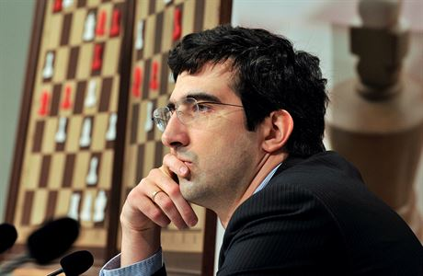

Jeho vysokou, téměř dvoumetrovou postavu nešlo na letišti přehlédnout. A už cestou z něj mi bylo zřejmé, že sotva jsem pro pražský festival ČEZ CHESS TROPHY 2008 mohl vybrat lepšího hosta. Nejenže to byl mistr světa, který v přímém duelu nedal šanci legendárnímu Garrimu Kasparovovi, ale zároveň to byl velmi milý, vzdělaný a chytrý člověk s hezky suchým humorem. Třeba když jsem se ho ptal, jestli věří v budoucnost šachu, řekl, že „především příliš nevěří v budoucnost lidstva.“
Argumentace pro Putina
Kramnik se narodil v roce 1975 v bývalém Sovětském svazu, v Tuapse u Černého moře. Šachy se naučil v pěti letech a již v sedmi, jak sám rád říkává, se stal šachovým profesionálem: „Uléval jsem se za školy, odbýval domácí úkoly, veškerý svůj volný čas jsem věnoval šachu.“

V patnácti, když končil základní školu, patřil na světové ratingové listině již mezi padesát nejlepších šachistů světa.
V sedmnácti letech byl na základě razantní přímluvy mistra světa Kasparova nominován do družstva Ruska na šachovou olympiádu v Manile. „Voloďa musí být členem týmu, v jeho partiích vidím rukopis mistra světa,“ řekl tehdy Kasparov a ve svém odhadu se nemýlil. Nejenže na olympiádě Kramnik uhrál fantastických 8,5 bodu z devíti partii, ale v roce 2000 spolu sehráli zápas o titul mistra světa a Kramnik zvítězil již před limitem, před poslední šestnáctou partií. Ve dvou partiích Kasparova porazil, ani jednou neprohrál, a při třinácti remízách tak celkově zvítězil 8,5:6,5.
Mistr pozičního stylu s hluboce propracovaným repertoárem zahájení vyhrál desítky mezinárodních turnajů, například superturnaj v Dortmundu jedenáctkrát.
Jeho sílu pocítil i český reprezentant David Navara, kterého Kramnik ve zmíněném pražském zápase porazil 5,5:2,5.

Tehdy jsem se s mistrem světa Kramnikem bavil nejen o šachu, ale i o politice, přičemž on byl prvním člověkem, který velmi racionálně argumentoval pro ruského prezidenta Vladimira Putina.
„Chcete-li porozumět současnému Rusku, nesmíte vytrhávat z kontextu jen určité aspekty ruské reality. Stejně jako když hodnotíte pozici při šachové partii, musíte mít na zřeteli celou šachovnici. Každá pozice, i ta nejlépe rozehraná, většinou mívá nějaké slabé místo, a naopak i ve špatné pozici se dá najít silné místo, které vám dá možnost protihry. Můžete dokonce mít fantastickou pozici, dvě figury navíc a volného pěšce na sedmé řadě, ale k čemu vám to je, když vám hrozí příštím tahem mat? A stejně tak je nesmyslné velebit údajnou demokracii v Rusku v devadesátých letech, kdy většina obyvatelstva v té době neměla peníze ani na základní potraviny,“ říkal Vladimir Kramnik.

A pokračoval: „V devadesátých letech většina obyvatelstva v Rusku bojovala o holé přežití. Tomu se nedalo říkat život, jak byl vnímán v Evropě na konci dvacátého století. Většina lidí měla na měsíc maximálně padesát dolarů, mnozí proto hladověli, mnohým se nedostávalo základní zdravotní péče, neměli peníze ani na obyčejné léky. Rusové umírali jako králíci, taková demokracie se už nesmí opakovat.“

Usadil se v Ženevě

V době rozhovoru Vladimir Kramnik žil v Paříži, kde si vzal francouzskou novinářku Marii Lauru Germonovou. Mají spolu dvě děti a poslední roky přebývají ve Švýcarsku v Ženevě.
Když jsem se s ním minulý týden potkal ve Wijk aan Zee a přál mu hodně šachového štěstí pro poslední třetinu turnaje, odpověděl, že už ho potřebovat nebude. V tu chvíli jsem tomu rozuměl tak, že turnaj má tak špatně rozehraný, že mu je jedno, jestli skončí poslední nebo předposlední. Ale Big Vlad, jak se mezi šachisty velmistru Kramnikovi přezdívá, v tu chvíli již věděl, že hraje svůj poslední vážný turnaj v životě.

Hlohovecký putovní pohár Jaroslava Lieskovana v rapid šachu vyhrál sotěžící z Osuského...
rtvj.cz - 30.1.2019
strana: 00 - autor: Související Články

Poslední lednovou sobotu se do kulturního domu v Hlohovci sjelo 61 soutěžících, aby přeměřili své síly v takzvané královské hře. Mezinárodního Memoriálu československých legionářů a válečných veteránů se zúčastnili mladí šachisté nejen z okresu Břeclav.

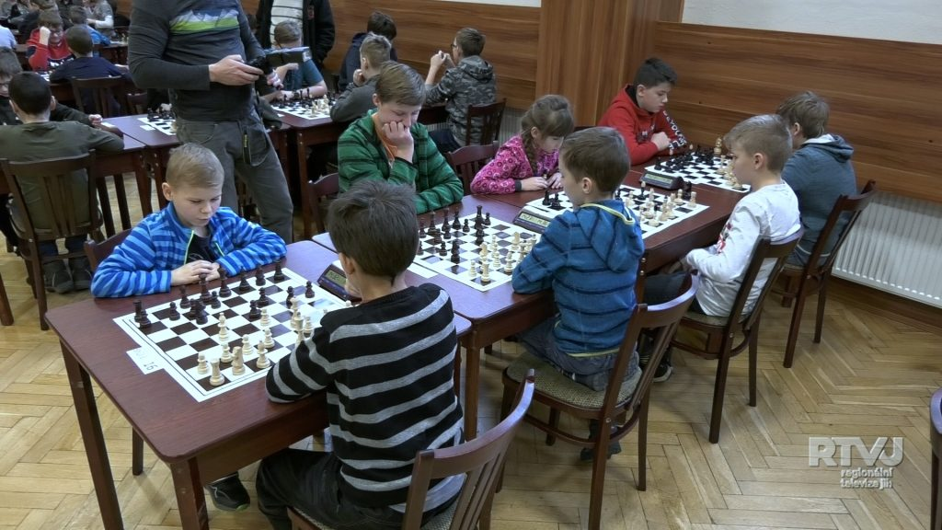

Ten, který sesadil Kasparova. Šachový velmistr Kramnik ukončil kariéru
24zpravy.com - 29.1.2019
strana: 00

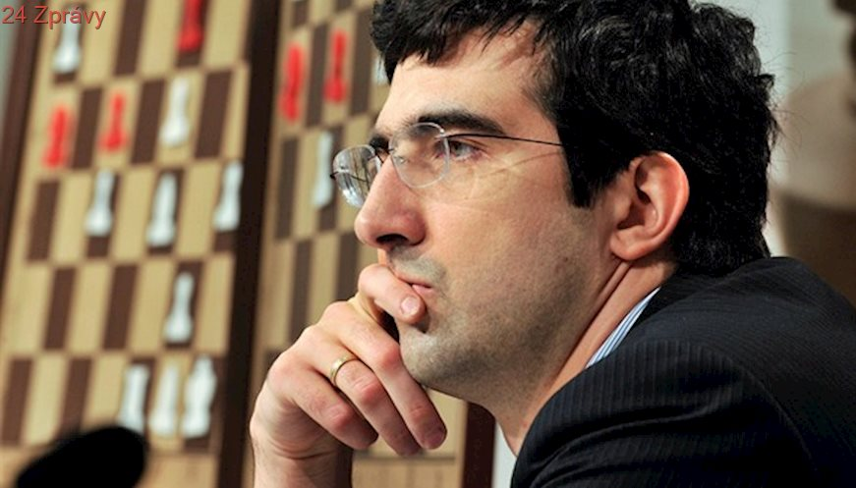

V minulém tıdnu Kramnik obsadil na turnaji ve Wijk aan Zee čtrnácté místo, když ze třinácti partií šestkrát prohrál.

Kramnik usedl na šachovı trůn v roce 2004, když z něj v Londıně sesadil svého do té doby neporazitelného krajana Garriho Kasparova. Titul dvakrát obhájil, ale v roce 2007 v turnaji osmi hráčů obsadil až druhé místo a šachovım králem se stal Ind Višvánáthán Ánand.

Kramnikovi o rok později nevyšla odveta a ani další pokusy postoupit z Turnaje kandidátů se nezdařily.

Loni při své poslední účasti obsadil v Berlíně páté místo. Třikrát byl členem vítězného tımu na šachové olympiádě. Světovou jedničkou byl naposledy v lednu 2008, ale v první desítce se drží nepřetržitě. Vedle toho vıznamně obohatil teorii šachovıch zahájení, hlavně Berlínskou obranu a Katalánskou hru.

„Byla to dlouhá cesta, někdy těžká, jindy úspěšná, víc, než jsem si vůbec dokázal představit. Každopádně to byla zkušenost k nezaplacení,“ prohlásil Kramnik.

Královskou hru však ani teď docela neopustí. Slíbil, že občas nastoupí v turnajích rapid šachu a bleskového šachu. Také se chce věnovat vıchově šachovıch talentů.

Šachový exmistr světa Kramnik ukončil kariéru
isport.cz - 29.1.2019
rubrika: Sport - strana: 00 - autor: ČTK

Exmistr světa v šachu Vladimir Kramnik ukončil hráčskou kariéru. Třiačtyřicetiletý ruský velmistr to oznámil po simultánní partii, kterou sehrál v Haagu proti nizozemským politikům a novinářům. Šachovnici opouští na sedmém místě světového žebříčku. V minulém týdnu obsadil na turnaji ve Wijk aan Zee čtrnácté místo, když ze třinácti partií šestkrát prohrál.

Kramnik usedl na šachový trůn v roce 2004, když z něj v Londýně sesadil svého do té doby neporazitelného krajana Garriho Kasparova. Titul dvakrát obhájil, ale v roce 2007 v turnaji osmi hráčů obsadil až druhé místo a šachovým králem se stal Ind Višvánáthán Ánand. Kramnikovi o rok později nevyšla odveta a ani další pokusy postoupit z Turnaje kandidátů se nezdařily.

Loni při své poslední účasti obsadil v Berlíně páté místo. Třikrát byl členem vítězného týmu na šachové olympiádě. Světovou jedničkou byl naposledy v lednu 2008, ale v první desítce se drží nepřetržitě. Vedle toho významně obohatil teorii šachových zahájení, hlavně Berlínskou obranu a Katalánskou hru.

"Byla to dlouhá cesta, někdy těžká, jindy úspěšná, víc, než jsem si vůbec dokázal představit. Každopádně to byla zkušenost k nezaplacení," prohlásil Kramnik. Královskou hru však ani teď docela neopustí. Slíbil, že občas nastoupí v turnajích rapid šachu a bleskového šachu. Také se chce věnovat výchově šachových talentů.

FOTO: Šachy přilákaly i hráče z Číny
denik.cz - 28.1.2019
strana: 00 - autor: / Foto: Deník / Jan Buriánek
Mariánské Lázně – Kdo chtěl zažít trochu exotiky a poznat obyvatele dvaceti států světa, ten se zajel podívat o víkendu do Mariánských Lázní.

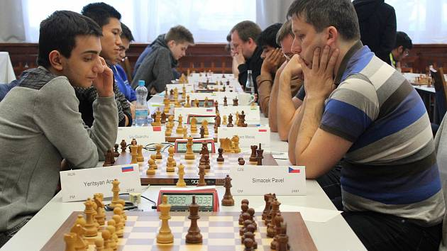
Do Mariánských Lázní se sjelo celkem 198 lidí z dvaceti zemí světa. | Foto: Deník / Jan Buriánek

Tam totiž soutěžilo přesně 198 lidí z celkem dvaceti zemí světa v mezinárodním turnaji v šachách. Klání trvalo týden a právě v sobotu slavnostně skončilo. Přijeli sem i hráči z Číny.

„Turnaj si získává každým rokem stále více příznivců. Na začátku se do Mariánských Lázní sjíždělo kolem padesáti účastníků, dnes už se blížíme dvoustovce, což nás nesmírně těší,“ sdělil organizátor Petr Laušman. Klání se konalo v jednom z lázeňských hotelů. Potkat tu lidé mohli kromě Čechů Poláky, Rusy, Ukrajince, Němce, Malajsijce, Číňany, Indy anebo Gruzínce. „Šachy hraji už několik let. V této hře je nejdůležitější strategie. Pokud člověk nedává pozor, může soupeř učinit tah, který jeho protihráč nečekal. Šachy jsou kruté,“ řekl pětasedmdesátiletý Václav Pacl.

David Navara byl nominován do šachové Grand Prix
sportovnilisty.cz +1 - 27.1.2019
strana: 00

Světová šachová organizace FIDE zveřejnila seznam pozvaných hráčů do letošního seriálu FIDE Grand Prix. Mezi dvacítkou nejlepších šachistů světa nechybí ani David Navara, který se do prestižního seriálu dostal poprvé od roku 2008.

Nejlepší český šachista hraje v těchto dnech silně obsazený turnaj na Gibraltaru, ve kterém bojuje o první příčky. „Pozvání do Grand Prix mě potěšilo. Účast v minulé sérii mi těsně unikla a jsem rád, že tentokrát budu mít možnost se zúčastnit a zahrát si s nejlepšími šachisty světa. Přípravu asi pojmu vážněji než obvykle, protože podobné šance přicházejí málokdy,“ komentoval pozvánku David Navara.

FIDE Grand Prix nabízí dvě vstupenky do Turnaje kandidátů 2020, které je cestou k zápasu o titul mistra světa. Mimochodem, posledním českým šachistou, který se dostal do kandidátského turnaje, byl v roce 1977 Vlastimil Hort.

FIDE Grand Prix se bude hrát jako seriál čtyř turnajů v letošním roce, termíny už jsou známé, místa konání ještě ne. „Zatím nevím, které turnaje budu hrát a předpokládám, že jako jeden z nejníže nasazených budu mít omezený výběr. Možnost hlasovat ve volbách do Evropského parlamentu bych ještě oželel, ale třetí termín se kryje s Evropským klubovým pohárem, jehož bych se rád zúčastnil,“ popsal Navara zveřejněné termíny, které lze nalézt na oficiálních stránkách FIDE. Přesný rozpis, kolik ze čtyř turnajů bude česká jednička hrát a jakým se budou hrát systémem, zveřejní FIDE v nejbližší době.

(rb, Šachový svaz České republiky, SportovníListy.cz, foto: Petr Skála)

Rozhovor s manažerkou Šachů do škol
chess.cz - 24.1.2019
strana: 00

Venuše Souralová je od srpna 2018 novou manažerkou projektu Šachy do škol. Projekt je pro Šachový svaz velmi důležitý, pomáhá nám získávat nové děti k šachu. Tak jsme manažerce položili pár otázek …

1) Nejdřív bychom pro čtenáře, kteří Tě neznají, měli říct pár základních informací. Odkud jsi, jaké je Tvé spojení se šachem a se školstvím?

Pocházím ze severních Čech, z Litoměřicka. Vybavuji si z dětství, že jsme měli doma šachovou soupravu a kdosi nám i ukázal, jak se tahá figurami, ale nikdy jsem se šachům nevěnovala. K šachům mě přivedl o mnoho let později můj manžel. Několik let jsem ho doprovázela po turnajích, trávila hodiny a hodiny čekáním, až dohraje, a přečetla při tom hory knih. Jednoho dne (leden 2006) mě to přestalo bavit a navrhla jsem mu, že by mě to mohl naučit, abych mohla hrát taky. Tehdy jsme neměli děti ani žádné jiné starosti, času bylo dost a tak jsme se do toho pustili. Následující dva roky jsme strávili objížděním všech možných rapidů po republice, vyzkoušela jsem si Pardubice, hrála jsem turnaje na Pragovce a další. Šachy jsem vnímala jako úžasný relax, dokonalý způsob, jak si odpočinout od mého zaměstnání, kantořiny. Představte si to, sedím 3 hodiny u stolu, soustředím se jen na hru a nikdo mě nesmí vyrušovat, prostě dokonalý protiklad k práci ve třídě, kde je dětské štěbetání, otázky a neustálá interakce děti – učitel sice příjemnou a zábavnou, ale přesto vyčerpávající nutností. Také odpočinek od tradičního, téměř výlučně ženského, kolektivu v práci jsem považovala za jedno z pozitiv šachu. Když se narodily naše dcery, na pět let jsem zcela přestala hrát, nešlo to. V roce 2015 jsem se k šachu vrátila, měla jsem štěstí na inspirující lidi kolem sebe. Svou úroveň hry hodnotím slovy: „Hraju sice děsně….ale děsně ráda! :-)“. Dění ve světě šachu sleduji intenzivně, snad až s fascinací, protože šachisté jsou většinou velmi zajímaví lidé.

2) Jak ses stala republikovou manažerkou projektu Šachy do škol?

Po třinácti letech praxe ve školství jsem začala uvažovat, zda je pro mě stále moje práce zdrojem plnohodnotného naplnění jako dřív. Ačkoli samotná výuka a práce s nejmenšími jsou pro mě zároveň koníčkem a stále je považuji za jedny z nejdůležitějších a nejzábavnějších činností, které jsem kdy dělala, stávající neutěšená situace ve školství výrazně přispěla k mému rozhodnutí změnit zaměstnání. Shodou náhod, právě v době mého rozhodování byl vypsán konkurz na pozici manažera projektu Šdš, který mě vždy velmi zajímal. Takže to byla z mé strany jasná volba. Konkurz jsem vyhrála, uvidíme, kam mě projekt Šdš v životě zavede a kam posunu projekt Šdš já.

3) Jak je na tom projekt v současné době, kolik škol a kolik dětí je zapojených? Jaké máš plány s projektem Šachy do škol?

V současné době je do projektu zapojeno 150 škol (nyní v pololetí zatím přibylo pět škol), z toho ve 14 školách se šachy vyučují i jako předmět zařazený v běžném rozvrhu. V rámci projektu hraje ve školách více než 2200 dětí. Postupně se snažím podmínky zapojení do Šdš pro školy nastavit tak, aby školám projekt více dával a pokud možno vůbec nic nebral. V následujících letech je úkol číslo jedna maximálně zapracovat na zvýšení počtu vyučujících, kteří mají kvalifikaci na vedení šachové výuky. Pokud bude mít kdo kvalitně a poutavě učit, děti se pohrnou do šachových kroužků samy.

4) Nedávno jsi se zúčastnila konference v Londýně, jak jsme na tom v porovnání s ostatními zeměmi? Můžeme si od někoho vzít příklad?

Na konferenci v Londýně jsme byli seznámeni se statistikou aktuálního stavu projektů Šachy do škol (a jejich ekvivalentů) v jednotlivých zemích Evropy. Česká republika z těchto srovnání vychází velmi dobře. Náš projekt má již určité základy a kostru, na které se nyní dají postupně aplikovat nejrůznější vylepšení. Ta právě můžeme přebírat z okolních zemí. Například italský „kaskádový“ přístup k postupnému zvyšování kvalifikace vyučujících, který spočívá v jejich vzájemné podpoře a spolupráci. Spolupráce jednotlivých škol při pořádání vzájemných přátelských zápasů je v našich podmínkách také uskutečnitelná. Líbí se mi přístup severských zemí, které kladou velký důraz především na to, aby děti hrající šachy měly šachy spojené s výhradně příjemnými emocemi. Děti se vedou k radosti ze hry bez ohledu na výsledek, prohru přijímají ne jako překážku na cestě, ale jako patník podél, který vůbec nebrání dalšímu putování . To celé sice nevypadá jako cesta k titulům mistrů světa, ale je to rozhodně cesta k výchově spokojených, rozumných a sebevědomých mladých lidí.
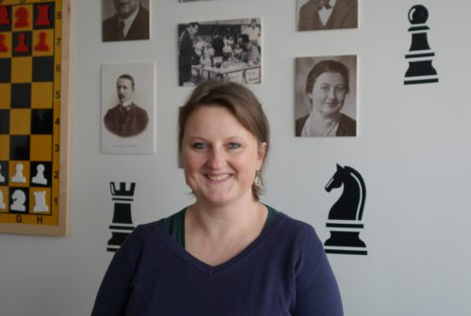

(Venuše Souralová, foto: sekretariát ŠSČR)

Článek publikován 24. 1. 2019 v rubrice Aktuality KMK, TOP Aktuality na hlavní stránce.

Pardubičtí šachisté přišli o extraligové vedení
Mladá fronta DNES - 17.1.2019
rubrika: Kraj Pardubický - strana: 19 - autor: (mvo)

PARDUBICE Extraliga šachu má za sebou své páté a šesté kolo. Pardubičtí hráči nejprve v sobotu narazili na Unichess Prahu B, kterou porazili 6,5:1,5.
O den později však přišel na řadu tahák víkendového dvojkola, ve kterém se Východočeši poměřili s Lysou nad Labem. V těsném zápase nakonec zvítězila Lysá i díky posílení o bývalého mistra světa Ponomarjova v poměru 4,5:3,5. Naději vykřesal vítězstvím 1:0 Jan Votava, ale soupeř dokázal odpovědět.
„V sobotním kole jsme splnili roli favorita, ale s Lysou jsme bojovali marně. S posílením o Ponomarjova jsme sice počítali, ale i tak to mělo efekt. Rozhodlo právě to, že ze soubojů cizinců na prvních třech šachovnicích jsme dvakrát odešli jako poražení. Výhra Honzy už pak bohužel nestačila a přišli jsme o vedení v tabulce,“ litoval pardubický kapitán Martin Petr.
Východočechy v čele extraligového pořadí vystřídala právě Lysá nad Labem i díky sobotě, kdy dokázala porazit Turnov 5,5:2,5 a přiblížila se zisku titulu.
„V sobotu se v podstatě jednalo jen o výši rozdílu v našem vítězství, ale proti Pardubicím už to byla úplně jiná partie,“ uznal kvalitu nedělního soupeře kapitán Lysé Vlastimil Jansa. Východočeši jsou aktuálně třetí a další dvě kola hrají 9. a 10. února s Ostravou a Porubou.

Regionalni mutace| Mladá fronta DNES - pardubický kraj

209. díl pořadu V šachu
chess.cz - 11.1.2019
strana: 00

Premiéra je v neděli 13. ledna v 08:35 na ČT sport. Po premiéře bude možné se na pořad podívat na adrese: http://www.ceskatelevize.cz/ivysilani/10111941499-v-sachu/ .

Ve studiu tentokrát přivítáme Viktora Lázničku, aktuálního mistra ČR v bleskovém šachu. Budeme se věnovat MS a ME v rapidu a bleskovém šachu i dalším tématům. V analýze v elektronické tužce uvidíte například krásnou kombinaci D. Andrejkina s obětí dámy. Domácí turnaje zastupuje reportáž z tradičního vánočního Openu v Litomyšli, který se po roční pauze vrátil na scénu jako součást seriálu Czech Tour.

Tradiční soutěžní otázka: Kolikátý skončil David Navara na ME v bleskovém šachu 2018? Odpovídat můžete do konce ledna na adresu soutez@chess.cz a vyhrát knihy mezinárodního mistra Davida Kaňovského.

Článek publikován 11. 1. 2019 v rubrice Aktuality KMK, Aktuality na hlavní stránce.

Šachové akce roku 2019
chess.cz - 9.1.2019
strana: 00

Začátek roku 2019 je ve znamení tradičního turnaje ve Wijku aan Zee, který se koná od 11. do 27. ledna. V letošním klání startuje světová šachová špička v čele s mistrem světa:

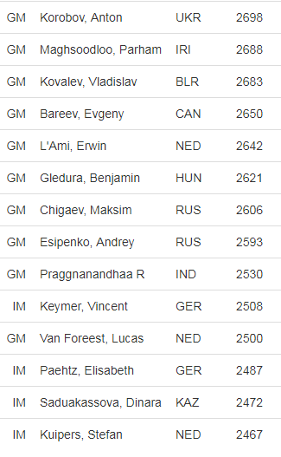

Takřka paralelně se uskuteční otevřený turnaj na Gibraltaru (12. – 31. ledna), první desítka nasazených budí respekt:

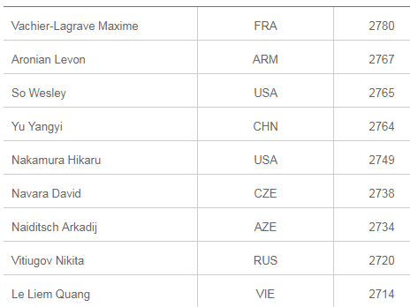

Únor

Hraje se známý turnaj Aeroflot Open, kde v loňském ročníku nastoupilo 5 hráčů s ELO přes 2700.

Březen

Česká republika se na jaře stane dějištěm světového šachu. V Praze se konají velmi silně obsazené uzavřené turnaje. A turnaj: David Navara, Jan Krzysztof Duda, Pentala Harikrishna, Viktor Láznička, Samuel Shankland. B turnaj: Jiří Štoček, Peter Michalík, Thai Dai Van Nguyen, Jan Krejčí, Ju Wenjun, David Paravyan, Mateusz Bartel. Více zde.

V březnu bude také možné sledovat Mistrovství Evropy mužů (16. – 29. března) pořádané v Makedonii.

Duben

ME amatérů a ME seniorů se uskuteční na řeckém Rhodosu v období od 5. do 15. dubna. Nejlepší šachistky Evropy se utkají o titul na tureckém území v Antalyi (10. – 23. dubna).

Květen

V rumunském městě Mamaia bude 30. května až 9. června více studentů než je zvykem, jelikož se zde odehraje ME školních týmů. Koncem měsíce (30.) započne kandidátský FIDE turnaj žen ve složení: Hou Yifan, Mariya a Anna Muzychuk, Katerina Lagno, Alexandra Kosteniuk, Tan Zhongyi, Nana Dzagnidze, Valentina Gunina. Vítězka postoupí k zápasu proti současné mistryni světa Ju Wenjun.

Červen

V prvním letním měsíci je připraven turnaj v domovině současného mistra světa (Altibox Norway Chess; 3. – 14. června).

Červenec

Jubilejní 30. ročník mezinárodního festivalu šachu a her CZECH OPEN se uskuteční 11. – 28. 7. 2019, více na stránkách pořadatelů.

Srpen

Podívat se na mladé budoucí talenty v kategoriích U8, U10, U12 je možno online nebo přímo v čínském Weifangu na mistrovství světa kadetů.

Září

Na tento měsíc je naplánován Světový pohár, který se bude hrát vyřazovacím způsobem v Rusku (Khanty-Mansiysk; 9.září – 2. října).

Říjen

Atraktivní bude především druhá polovina měsíce. Pro šachové fanoušky budou ke sledování přenosy partií z MS juniorů a juniorek do 20 let z Nového Dilí (Indie; 14.-26. října). Dále se chystá ME družstev v Batumi (Gruzie; 23.října – 3. listopadu).

Listopad

Do Černé Hory se podívají nejlepší evropské kluby, mezi 9.- 17. listopadem zde proběhne Klubový pohár. Na konci listopadu se mezi sebou utkají ženy v rapidu a bleskovém šachu (Monako; 28. listopad – 1.prosinec).

Prosinec

Konec roku již tradičně patří rychlému šachu (rapid, blitz). ME bude tentokrát sehráno hlavním městě Estonska v Tallinu. Turnaj je naplánován na 11.-15. prosince.

Článek publikován 9. 1. 2019 v rubrice Aktuality KMK, Aktuality na hlavní stránce.

Zvolte s námi Hvězdu Krkonošského deníku
krkonossky.denik.cz +1 - 7.1.2019
rubrika: Ostatní sporty - strana: 00 - autor: Tomáš Otradovský

Semily - Nejúspěšnější sportovec Semilska za rok 2018. Tak zní název ankety, jejíž slavnostní vyhlášení se uskuteční v úterý 29. ledna v lomnickém divadle. O vítězích většiny z jednotlivých kategorií rozhodne odborná porota, jednu ale mají ve své moci čtenáři Krkonošského deníku. Na začátku ledna bude v našich novinách vycházet kupon, který stačí vyplnit a zaslat na adresu redakce. Ze součtů hlasů pak vzejde Hvězda Krkonošského deníku.

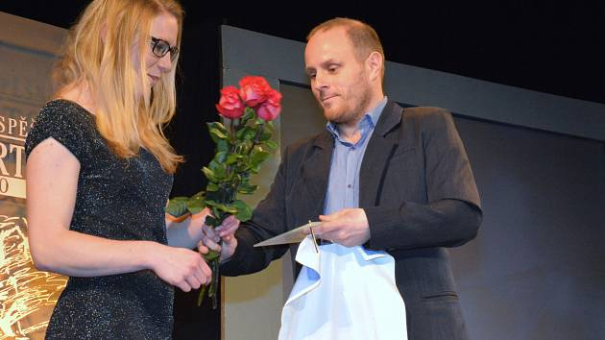

Loňskou Hvězdou Krkonošského deníku se stala Šárka Jiroušová, cenu jí předával sportovní redaktor Tomáš Otradovský. | Foto: Zdeněk Matura

NOMINACE JEDNOTLIVÝCH KATEGORIÍ
1) Sportovci do 19 let (r. 1999 a mladší)

Dominik BLÁHA (LSK Lomnice nad Popelkou), lyžování – na MČR 1. a 2. místo v severské kombinaci a 2. místo ve skocích.
Hynek DOSTALÍK (Jiskra Harrachov), skoky na lyžích a severská kombinace – na MČR 2. místo ve skocích, 3. místo v severské kombinaci, na krajském přeboru 1. a 3. místo, 1. místo v Českém poháru v severské kombinaci.
Michal HANYK (AC Turnov), atletika – na MČR 2. místo v běhu na 2000 m přes překážky, 4. místo v běhu na 3000 (hala), opora družstva mužů a dorostenců AC Turnov, běh na 800 metrů v čase 1:56,47.
Jachym HRDINA (LSK Lomnice nad Popelkou), lyžování – na MČR 1. místo ve skocích a dvakrát 2. místo v severské kombinaci.
Veronika CHLUMSKÁ (Musher klub Český ráj), mushing – 1. místo na MS ICF v kategorii Scooter juniorky.
Tereza CHRÁSTOVÁ (Sportovní klub Studenec), orientační sporty – 7. místo na mistrovství Evropy dorostu, 1. místo na MČR ve sprintu OB, 1. místo na MČR LOB.
František JANATA (LSK Lomnice nad Popelkou), lyžování – na MČR dvakrát 2. místo v severské kombinaci.
Tereza KOLDOVSKÁ (Jiskra Harrachov), skoky na lyžích a severská kombinace – na MČR 1. místo v severské kombinaci (zima) a 1. místo ve skocích (léto), na krajském přeboru 1. místo v severské kombinaci, 3. místo ve skocích.
Jiří KONVALINKA (Jiskra Harrachov), skoky na lyžích a severská kombinace – na MČR 2x 1. místo ve skocích a 2x 1. místo v severské kombinaci, na krajském přeboru 4x 1. místo, v Českém poháru 1. místo ve skocích i v severské kombinaci.
Valerie KŘÍŽOVÁ (SKI KLUB Vysoké nad Jizerou), lyžování – 1. a 2. místo na olympiádě dětí a mládeže.
Jakub LACINA (TJ Semily), běh na lyžích – v Českém poháru 2. místo ve stíhacím závodě, 3. místo v závodě na 10 km klasicky, 4. místa v závodech 2 km volně a 5 km klasicky.
Klára LENGYELOVÁ (TJ Semily), běh na lyžích – 5. místo ze sprintu v závodě Českého poháru, 5. místo na Poháru Libereckého kraje.
Tomáš LUKEŠ (ČKS SKI Jilemnice), běh na lyžích – 3x 1. místo na MČR, 1. místo v celkovém hodnocení Českého poháru, 1., 2. a 6. místo na mezinárodních závodech OPA Continental cup.
Eliška MARTÍNKOVÁ (AC Turnov), atletika – na MČR 1. místo v chůzi na 3000 metrů (hala), 1. místo v chůzi na 5000 metrů a 12. místo v běhu na 3000 metrů.
Michaela NOVOTNÁ (TJ Turnov), radiový orientační běh – 1. místo na MS pásmo 3,5 MHz, 2. místo na MS pásmo 144 MHz.
Lucie PAULUSOVÁ (ČKS SKI Jilemnice), běh na lyžích – 4x 1. místo na MČR, 1. místo v celkovém hodnocení Českého poháru.
Marie RYSULOVÁ (ČKS SKI Jilemnice), běh na lyžích – 2x 1. místo na MČR, 1. místo v celkovém hodnocení Českého poháru.
Jakub SALABA (ČKS SKI Jilemnice), běh na lyžích – 1. místo na krajském přeboru, 3x 1. místo na Zimní olympiádě dětí a mládeže v Pardubickém kraji.
Filip SCHILTE (TJ Semily), běh na lyžích – 8. místo v závodě 2 km na MČR, 3. místo na Poháru Libereckého kraje.
Martin SLAVÍK (Jiskra Harrachov), skoky na lyžích a severská kombinace – na MČR 3. místo ve skocích družstev, na krajském přeboru 2x 4. a 2x 5. místo, 4. místo v Českém poháru v severské kombinaci.
Matěj STRNÁDEK (IHC Lomnice nad Popelkou), inline hokej – reprezentant České republiky, 1. místo na mistrovství Evropy v kategorii do 16 let.
Radim SUDEK (LSK Lomnice nad Popelkou), lyžování – na MČR 2. a 3. místo v severské kombinaci, 3. místo ve skocích.
Jakub ŠAFÁŘ (AC Turnov), atletika – na MČR 3. místo ve skoku o tyči (385 cm), 7. místo v devítiboji, 8. místo v halovém sedmiboji, nadějný vícebojař.
Jan ŠIMEK (LSK Lomnice nad Popelkou), lyžování – na MČR 1. a 3. místo v severské kombinaci, 3. místo ve skocích.
Barbora ŠTĚPÁNKOVÁ (Jiskra Harrachov), skoky na lyžích a severská kombinace – na MČR 2. místo ve skocích, 3. místo v severské kombinaci, na krajském přeboru 2x 3. místo.
Vít ŠTEFAN (Sportovní klub Studenec), orientační sporty – 5. místo na mistrovství Evropy dorostu, 2x 1. místo na MČR LOB.
Markéta ŠTEFANOVÁ (Sportovní klub Studenec), běh na lyžích/orientační sporty – 2x 2. místo na MČR v běhu na lyžích, na zimní olympiádě dětí a mládeže dvakrát 1. místo, 2. a 3. místo.
Adriana ŠVECOVÁ (Musher klub Český ráj), mushing – na MS ICF 1. místo v kategorii Canicross juniorky a 3. místo v kategorii Scooter juniorky.
Kateřina TŮMOVÁ (ČKS SKI Jilemnice), běh na lyžích – 1. a 2. místo na MČR, 1. místo v celkovém hodnocení Českého poháru, 1., 2. a 6. místo na mezinárodních závodech OPA Continental cup.
Jan TURCHICH (TSC Turnov), judo – 2. místo na MČR juniorů, 2. místo na MČR dorostenců, 2. místo na mezinárodním turnaji Varšava Open.
Pavlína VOTOČKOVÁ (ČKS SKI Jilemnice), běh na lyžích – 34. místo na MS juniorů, na MČR 2. 2. místo a 1. místo ve štafetě, 13., 17. a 19. místo na mezinárodních závodech OPA Continental cup.
Jan VYKOUK (ŠK Zikuda Turnov), šachy – 2. místo na ME juniorů v Rize, první česká medaile z mistrovství Evropy po dvaceti letech v silné konkurenci 75 nejlepších šachistů z celé Evropy.
Julie ZÁRYBNICKÁ (TSC Turnov), judo – nominace na ME v Sarajevu, 3. místo na Evropském poháru dorostenců v Tule, 2x 5. místo na Evropském poháru dorostenců v Záhřebu a Kluži.
Lucie ZÁRYBNICKÁ (TSC Turnov), judo – 3. místo na MČR dorostenců, 2. místo na mezinárodním turnaji Varšava Open.
Jana ZIKMUNDOVÁ (AC Turnov), atletika – účastnice mezinárodního utkání v chůzi na 10 kilometrů v Poděbradech, na MČR 2. místo v chůzi na 5000 metrů, 4. místo v chůzi na 3000 metrů (hala), opora družstev žen a dorostenek AC Turnov.

2) Sportovci nad 19 let

Josef EGRT (AC Turnov), atletika – 1. místo v hodu kladivem na mistrovství juniorů do 22 let ve Wroclavi, na MČR do 22 let 2. místo v hodu kladivem a 10. místo ve vrhu koulí, vrchařská opora mužů AC Turnov.
Luboš GAISL (AC Turnov), atletika – 5. místo na MČR v běhu na 3000 m přes překážky, dlouhodobá vytrvalecká opora mužů AC Turnov.
Pavlína HERBEROVÁ (TJ Spartak Rokytnice nad Jizerou), kiting – mistryně světa na TOKE.
Šárka JIROUŠOVÁ (členka SDH Poniklá), požární sport – 3. místo ve dvojboji a členka stříbrného družstva na MS, 1. místo v běhu na 100 m přes překážky a členka vítězného družstva jak na MČR, tak na krajském přeboru. Světový rekord v běhu na 100 m přes překážky (15.48) na MS v Bánské Bystrici).
Jan KAZDA (TJ Turnov), kickbox – 2x 2. místo na mistrovství světa v Řecku ve váze nad 90 kg.
Petr KAZDA (TJ Turnov), kickbox – 2. a 3. místo na mistrovství světa v Řecku ve váze do 85 kg.
Martin KLÁR (Musher klub Český ráj), mushing – na ME IFSS 3. místo v kategorii Bikejöring mužů elite a 3. místo v národní štafetě.
Roman KOUDELKA (LSK Lomnice nad Popelkou), skoky na lyžích – 25. místo na OH v Pchjongčchangu, 3., 6. a 8. místo v závodech Světového poháru, 1. místo na MČR.
Čestmír KOŽÍŽEK (LSK Lomnice nad Popelkou), skoky na lyžích – 28. místo na OH v Pchjongčchangu, 7., 13. a 14. místo v závodech Světového poháru, 3. místo na MČR.
Marta KŘEPELKOVÁ (Jiskra Harrachov), skoky na lyžích a severská kombinace – 2. místo na MČR ve skocích, 1. místo na krajském přeboru a 2. místo na regionálních krajských závodech ve skocích.
Veronika NAVRÁTILOVÁ (Musher klub Český ráj), mushing – 1. místo na MS ICF v kategorii Scooter ženy elite, 1. místo na ME IFSS v kategorii Scooter se dvěma psy, 2. místo na MČR v kategorii Scooter se dvěma psy.
Jakub OMA (TJ Turnov), radiový orientační běh – 1. místo na mistrovství světa pásmo 3,5 MHz.
Tomáš PORTYK (LSK Lomnice nad Popelkou), severská kombinace – 19. a 24. místo na OH v Pchojngčchangu, 4., 8., 12. a 13. místo v závodech Světového poháru, dvakrát 1. místo na MČR.
Jakub RINN (Musher klub Český ráj), mushing – 1. místo na MS ICF v národní štafetě, 3. místo na ME IFSS v národní štafetě, 5. místo na MČR v kategorii Scooter.
Sandra SCHÜTZOVÁ (ČKS SKI Jilemnice), běh na lyžích/kolečkové lyže – ve Světovém poháru v běhu na kolečkových lyžích 4x 2. místo, 3x 3. místo a celkově 2. místo v hodnocení SP, na MČR v běhu na lyžích 2x 1. místo, jednou pak 1. místo na MČR na kolečkových lyžích, na závodech FIS OPA Continental cup 8., 2x 9. a jednou 10. místo, na závodech FIS Balcan cup 1. a 2x 2. místo.
Ladislav VÍLA (AC Turnov), atletika – na MČR 9. místo v běhu na 100 i 200 metrů, sprinterská opora mužů AC Turnov, vynikající osobní rekordy na 100 metrů (10,70) a 200 metrů (21,83).

3) Kolektivy do 19 let

AC Turnov (dorostenky), atletika – 7. místo na mistrovství Čech družstev, 2. místo na krajském přeboru. Oporami družstva Velíšková, Hanzlová, Martínková, Zikmundová, Roztočilová, Vinšová,…
ČKS SKI Jilemnice (smíšené družstvo dorostu), běh na lyžích – 1. místo na MČR.
ČKS SKI Jilemnice (štafeta starších dorostenců Vyšanský, Schütz, Soukup), běh na lyžích – 1. místo na MČR.
ČKS SKI Jilemnice (dvojice starších dorostenců Lukeš, Schütz), běh na lyžích – 1. místo na MČR.
ČKS SKI Jilemnice (štafeta starších žákyň Šulcová, Paulusová, Horáčková), běh na lyžích – 2. místo na MČR.
HC Lomnice nad Popelkou (starší žáci), lední hokej – 3. místo v základní skupině žákovské ligy, postup do finálové skupiny.
HC Lomnice nad Popelkou (mladší žáci), lední hokej – 3. místo v základní části žákovské ligy, 4. místo ve finálové skupině.
Jiskra Harrachov (Štěpánek, Konvalinka), skoky na lyžích – 2. místo na MČR družstev.
Jiskra Harrachov (Král, Slavík), skoky na lyžích – 3. místo na MČR družstev.
LSK Lomnice nad Popelkou (dorostenci Šimek, Janata), skoky na lyžích – 1. místo na MČR.
LSK Lomnice nad Popelkou (mladší žáci Hrdina, Bláha), skoky na lyžích – 1. místo na MČR.
LSK Lomnice nad Popelkou (starší žáci Rýgl, Sudek), skoky na lyžích – 1. místo na MČR.
TJ Zikuda Turnov (mladší žákyně), volejbal – 2. místo na krajském přeboru mladších žákyň, 1. místo na okresním přeboru žactva.

4) Kolektivy nad 19 let

AC Turnov (muži), atletika – 1. místo ve II. národní lize a postup do baráže o I. národní ligu. Oporami družstva J. Egrt, L. Víla, L. Gaisl, M. Hanyk,… vedoucím družstva J. Dědeček st.
AC Turnov (ženy), atletika – 1. místo na krajském přeboru, postup z krajského přeboru do II. národní ligy (vedoucí družstva K. Čermáková, K. Tulach).
ČKS SKI Jilemnice (štafeta žen Schützová, Votočková, Randáková), běh na lyžích – 1. místo na MČR.
ČKS SKI Jilemnice (družstvo žen), běh na lyžích – 1. místo na MČR (I. liga smíšených družstev dospělých).
HC Lomnice nad Popelkou (muži), lední hokej – 2. místo v Krajské lize Libereckého kraje.
HC Turnov 1931 (muži), lední hokej – vítěz Krajské ligy Libereckého kraje.
SDH Bozkov (muži), požární sport – 6. místo na MČR v Liberci a 1. místo na krajském přeboru v Turnově, 2. místo v dílčím hodnocení v požárním útoku na MČR.
SDH Poniklá (ženy), požární sport – 1. místo na MČR v Liberci a 1. místo na krajském přeboru v Turnově.
Ski klub Masters Rokytnice nad Jizerou, alpské disciplíny – na MS Masters 2. místo ve slalomu a 3. místo v obřím slalomu, na Světovém poháru Masters 1. místo, 10x 2. místo a 7x 3. místo, globus za celkové hodnocení Světového poháru Masters za 3. místo v ženské kategorii C4.
ŠK Zikuda Turnov (muži), šachy – 3., 3. a dvakrát 5. místo na MČR, účastník extraligy družstev, účastník MČR v rapid šachu, v bleskovém šachu a na MČR čtyřčlenných družstev.
TJ Turnov (ženy), florbal – po dvouleté koncepční práci 1. místo ve druhé lize a postup do 1. florbalové ligy žen.
TJ Zikuda Turnov (muži), volejbal – 3. místo v I. lize.

5) Jednotlivci Masters

Ilona ERLEBACHOVÁ (Musher klub Český ráj), mushing – 2. místo na MS ICF v kategorii Bikejöring veteránek, 2. místo na MS ICF v kategorii Scooter veteránek, 7. místo na MČR v kategorii Bikejöring žen.
Soňa KLIKAROVÁ (Musher klub Český ráj), mushing – 3. místo na MS ICF v kategorii Bikejöring veteránek.
Hana LEDVINOVÁ (Ski klub Masters Rokytnice nad Jizerou), alpské disciplíny – na MS Masters 2. místo ve slalomu a 3. místo v obřím slalomu, 1. místo, 4x 2. místo a 6x 3. místo v závodech Světového poháru, globus za 3. místo v celkovém hodnocení Světového poháru Masters.
Josef VEJNAR (SKI KLUB Vysoké nad Jizerou), lyžování – 1. místo na MČR Masters v běhu na lyžích i kolečkových lyžích, absolutní vítěz malé Skitour, 2. místo v kombinaci 50 km klasicky a 50 km skate na Koasalaufu v Rakousku, absolutní vítěz Vexa Tour na kolečkových lyžích v Polsku.

6) Hendikepovaný sportovec

Tereza KMOCHOVÁ (Jiskra Harrachov), alpské disciplíny – 2., třikrát 5. a 32. místo v závodech FIS, 3. místo na MČR, 2. místo na mistrovství Slovenska i Slovinska.
Matěj PONOCNÝ (Ski klub Masters), alpské disciplíny – 3x 3. místo na Deaf Evropském poháru juniorů, 2x 1. místo na MČR, na atletickém mistrovství Evropy 2. a dvakrát 3. místo, účast na fotbalovém ME ve Stockholmu, nominace do národního družstva na Deaf olympiádu.

7) Nejlepší trenér – amatéři

Karel ČERMÁK (SDH Bozkov), požární sport – na MČR 6. místo dospělých a 7. místo dorostenek, na krajském přeboru 1. místo dospělých a 1. místo dorostenek, na MČR v Liberci navíc 2. místo v dílčím hodnocení v požárním útoku dospělých a 2. místo v požárním útoku dorostenek.
Kateřina ČERMÁKOVÁ (AC Turnov), atletika – 1. místo na MČR v chůzi na 3000 a 5000 metrů (Martínková), 7. a 9. místo (1500 a 3000 m) na MČR (Pekařová), vedoucí družstva žen, které postoupilo z krajského přeboru do II. národní ligy.
Josef JANŮ (HC Lomnice nad Popelkou), lední hokej – trenér mladších a starších žáků v krajské lize.
Jakub MAREŠ (TSC Turnov), judo – nominace J. Zárybnické na ME, dvakrát 2. místo na MČR (Turchich), 3. místo na MČR (L. Zárybnická), 3. místo a dvakrát 5. místo na Evropském poháru (J. Zárybnická).
Miroslav REICHL (AC Turnov), atletika - 2. místo na MČR v běhu na 3000 m přes překážky (Hanyk), 3. místo na MČR ve skoku o tyči (Šafář).

8) Nejlepší trenér – profesionálové

Martin BŘEČKA (LSK Lomnice nad Popelkou), lyžování – na MČR 10x umístění do 3. místa v severské kombinaci a 2x umístění do 6. místa ve skocích.
Filip HERBS (ČKS SKI Jilemnice), běh na lyžích – v prvním roce trenérské praxe získal se svými svěřenci 2. místo ve štafetě na MČR, 1. místo v krajském přeboru žákovských družstev, výrazně přispěl k prvenství oddílu v Superpoháru.
Tomáš PORTYK st. (LSK Lomnice nad Popelkou), lyžování – 3., 4., 6. a 8. místo v závodech Světového poháru, na MČR 14x umístění do 3. místa, 6x umístění do 6. místa.
Jiří SLABÝ (HC Turnov 1931), lední hokej – trenér vítěze Krajské ligy Libereckého kraje (muži).

Šachové okénko RD: leden 2019
Rokycanský deník - 5.1.2019
rubrika: Rodina - strana: 04

Řídí: Tomáš Zach, e-mail: zacht@tiscali.cz

Problém č. 71 Szaja Kozłowski, Swiat Szachowy 1931. Bílý vyhraje. Problém č. 72 Szaja Kozłowski, Glos Poranny 1931. Bílý vyhraje. Szaja Kozłowski (žil v letech 1910-1943) byl mladý polský Žid, zavražděný během okupace Polska nacisty v łodžském ghettu. Skládal srozumitelné a vtipné studie, které jsou v oblibě u praktických hráčů pro svoji podobnost s partií. Šachisté si jejich řešením tříbí kombinační schopnosti.

Řešení č. 68: 1. Vxe5!
Dxe5 2. Ve1 1:0. 2... Dd6 a proti 3. Dd4+ není léku.
(Charousek – Burn, Kolín nad Rýnem 1898).

Řešení č. 69: 1... Vxf3! 0:1

(Exner – Charousek, Székesfehérvár 1898). 2. gxf3?? Vg5+ 3. Kh1 Sd5 a vítězi. Toto pokračování viděl Exner a vzdal, ovšem po 2. Vxd2! by výhru černému dost zkomplikoval. Např. 2... Vxd2 3.
gxf3 Sc4 4. b3 Vd1+ atd. Černý musí hrát přesně, chce-li vyhrát. Možné je i 1... Vc8, jak uvedlo několik řešitelů, i zde nastane složité manévrování po samozřejmém 2. Jxd2 Vxd2 a cesta k výhře je daleká.

Řešení č. 70: 1... Vxh3+! 2. gxh3 g2+ 3. Kh2 gxf1J+ 4.
Kh1 Vg1# (Ferency – Charousek, Miskolc 1897).
Vyřešili: Ing. Vl. Blažek; M. Janouš, oba Plzeň; Mgr. J. Kalendovský, Brno; J. Kalík, Kolín; JUDr. V. Klíma, Zdice; Ing. St. Krejčíř, Brno; Ing. M. Kubát, Ing. L. Šantora, oba Plzeň; Zd. Zach, Bělá nad Radbuzou; Ing. E. Zaimbegovič, Bosanski Šamac; J. Závodná, Brno; Mgr. V. Zdráhal, Hrádek u Rokycan.
Příští šachové okénko: 2. února 2019.

Šachy. Závůrka obhájil, titul má Čermák
Vyškovské noviny - 4.1.2019
rubrika: Sport - strana: 24 - autor: ZDENĚK VLACH

Ani letos se vyškovským šachistům při loučení se starým rokem nepodařilo splnit jejich přání: vrátit na trůn stejnojmenného turnaje domácího hráče.
Vyškov – Své loňské vítězství v tradičním klání, které se v závěru roku konalo už po třicáté páté, obhájil šachista SK Prostějov a největší favorit Roman Závůrka. V devíti kolech ztratil jen půl bodu remízou s domácím mladíkem Janem Čermákem. Ten skončil stejně jako loni třetí, ale letos si bilanci vylepšil ziskem titulu okresního přeborníka v rapid šachu, kterého určilo prvních sedm kol turnaje. Hrála se varianta rapidu na dvanáct minut plus tři vteřiny na tah.
Závůrka si pro prvenství dokráčel jistě, ale přiznal, že s Čermákem nebyl daleko od porážky. „S ním jsem stál nejhůř a byl jsem hodně ohrožený. Ostatní partie jsem měl celkem pod kontrolou, i když i některé další byly těžké. Mně se ve Vyškově obvykle daří, jezdím sem rád. Je tu dobrá atmosféra a všechno klape v pohodě,“ usmíval se po turnaji celkový vítěz.
Ve zmíněné partii s Čermákem v osmém kole Závůrka soupeři nabídl remízu a ten ji přijal, přestože měl velmi reálné vyhlídky na výhru. „Asi jsem mohl hrát dál, ale už jsem cítil únavu, protože jsem měl za sebou tři dlouhé a poměrně těžké partie. A tak jsem v lepší pozici přijal remízu. I ta je velice cenná. Víc mě mrzí, že mně utekl začátek turnaje.
Udělal jsem pár hloupých chyb, ve druhém kole jsem remizoval a ve třetím dokonce prohrál. A to se pak těžko dohání,“ vysvětlil Čermák.
O titulu okresního přeborníka rozhodlo především jeho vítězství nad oddílovým kolegou Františkem Kejíkem.
V této šachové „disciplíně“ jej získal podruhé, premiérový byl před dvěma roky. S celkovou bilancí byl spokojený, ovšem s mírnou výhradou, která byla naznačena v úvodu. „K širšímu okruhu favoritů jsem asi patřil a člověk musí chtít to nejlepší, ale že vyhraju přebor a celkově budu třetí, to jsem opravdu nečekal. Tipoval jsem, že titul získá Jirka Jireš, a že může vyhrát i celkově.
Všichni jsme doufali, že konečně vyhraje domácí hráč, vždyť to naposledy bylo v roce 2012,“ dodal k hodnocení Čermák. Turnaj jako každoročně pořádal šachový klub při Městském kulturním středisku Vyškov. Při uzavírání roku se naskýtá příležitost bilancovat. „Vždycky se něco povede a něco ne, to je život. Takže nám se v roce 2018 povedlo navýšit členskou základnu a dnes máme už 42 členů, což tu hodně dlouho nebylo. Jednak jsou to noví, a jsem rád, že hlavně mladí, lidé, jednak se někteří bývalí hráči k šachu po čase vrátili. Co se výsledků týká, tak se dalo předpokládat, že áčko opustí přední pozice krajského přeboru první třídy. Odešly největší opory ze Slovenska. Teď si musíme vystačit s vlastními silami, takže střed tabulky odpovídá současným možnostem. Béčko pod novým kapitánem Radimem Majetičem v krajské dvojce zatím ani jednou neprohrálo a má šanci ji vyhrát. V okresním přeboru máme další tři družstva, takže držíme trend, mít v soutěžích zapojeno co nejvíc hráčů,“ sdělil předseda klubu Stanislav Vémola.

Více a fotogalerie na www.vyskovský.denik.cz

Šachové loučení Konečné pořadí (rapid 12 + 3): 1. Roman Závůrka (SK Prostějov) 8,5 bodu, 2. Jiří Jireš 6,5, 3. Jan Čermák (oba MKS Vyškov) 6,5, 4. Radka Slepánková (SK Vyškov) 6, 5. Vladimír Dvořák (Rošáda Prostějov) 6, 6. František Kejík 5,5, 7. Robert Kudlička st. 5,5, 8. Zdeněk Kupčík (vš. MKS Vyškov) 5,5, atd.

Okresní přebor: 1. Jan Čermák 5,5, 2. František Kejík 5, 3. Jiří Jireš 5, 4. Radka Slepánková 5,5, Robert Kudlička st. 4,5, Zdeněk Kupčík 4,5, 7. Vlastimil Rozumek 4 (MKS Vyškov), 8. Jan Slepánek (SK Vyškov) 4, 9. Tomáš Matula 4, 10. Miroslav Křápek (oba TJ Sport Bučovice) 3,5 atd.

Foto autor| Foto: Deník/Zdeněk Vlach
Foto popis| MISTR OKRESU. Svůj druhý titul přeborníka okresu v rapid šachu vybojoval Jan Čermák z MKS Vyškov.

